Исполнено все в формате несложной мультипликации. Можно в похожем стиле, но в цвете. 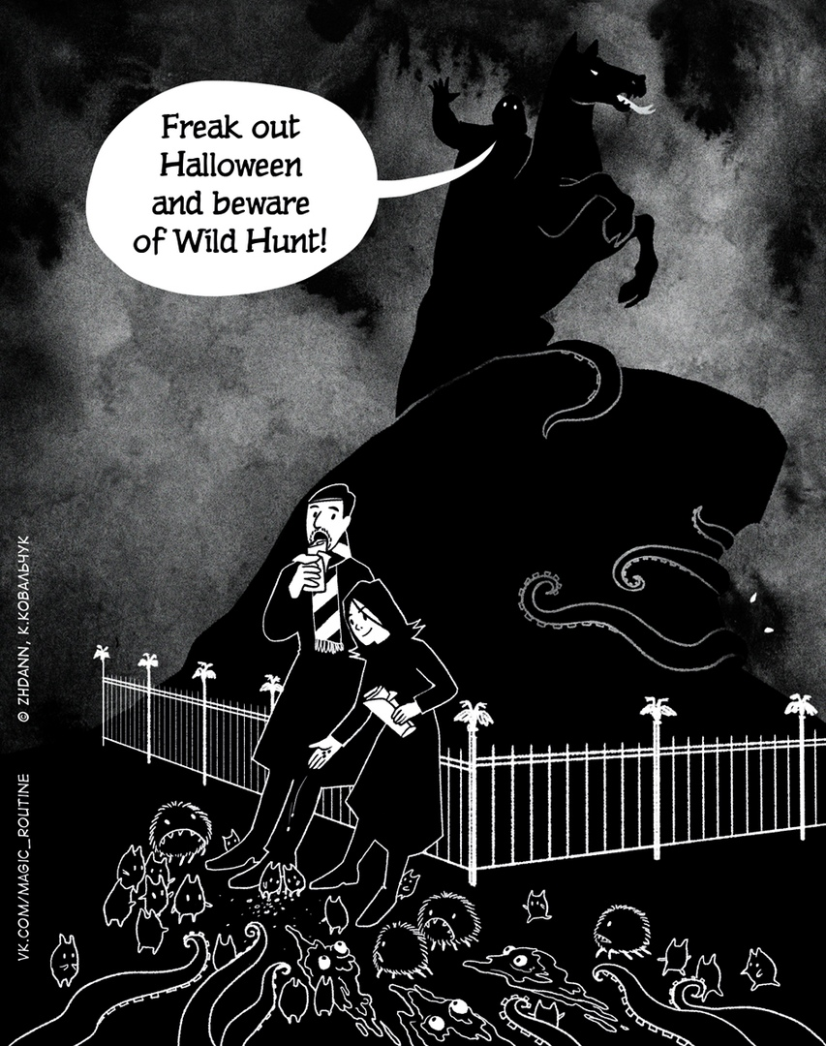

Помимо основного сюжета, мультипликационного, предлагаю включить моменты с живыми музыкантами, чтобы зритель их видел. Но эти вставки будут короткими.

Главный герой – молодой человек в пальто с поднятым воротником и клетчатым шарфом, который развивается по ветру. Он идет по вечернему городу, дует ветер начинается дождь.
Герой вспоминает прошлое. В прошлом солнечно и ярко (полный контраст с настоящим). Там он с девушкой, им хорошо вместе. Парень и девушка идут рядом, он держит ее за руку. Она кладет голову ему на плечо.
Возвращаемся в настоящее, где холодно и сыро. Герой останавливается под козырьком остановки и видит влюбленную пару, которая идет под зонтом, держась за руки. Он грустнеет.
Герой вспоминает, как он ссорится с девушкой. Они кричат друг на друга в прихожей. Он бросает ключи и хлопает дверью. Выбегает прочь, девушка прячет лицо в ладонях. В этой сцене все в агрессивно-красных тонах.
Герой выходит под дождь, идет под музыку, промокая все больше и больше. Вдруг над ним появляется зонт. Ракурс меняется, и мы видим, что зонт держит та самая девушка. Она грустно улыбается ему. На последнем кадре они обнимают друг друга.
Дальше переходим к музыкантам, которые заканчивают песню и уходят, оставляя инструменты.
В клипе парень и девушка встретились, хоть в песне этого нет. Но сцена встречи не гарантирует, что они будут вместе. Это не примирение, это новый взгляд друг на друга. Некое принятие друг друга.

Визуал | Песня
Молодой человек грустно идет под дождем. Вечер, горят уличные фонари. Мы видим крупно, как он поднимает воротник и ежится от ветра. Вокруг все тусклое, почти без цвета. | Капли крупные падают  Разбиваются в лужах
Мы видим вокалистку, которая поет песню. Группа играет в обычной городской квартире. | В одиночку и парами  Под колесами кружат
Молодой человек в городе. Начинается дождь. Он прячется на автобусной остановке, под козырьком. Продолжает мерзнуть. | Раздражает недавнее  Греет то, что когда-то
Прошлое. Молодой человек идет с девушкой. Они держатся за руки, вокруг солнечно. Она кладет голову ему на плечо. | Раздражает недавнее  Греет то, что когда-то
На припеве возвращаемся к группе. Музыканты играют, девушка поет. Видим лицо вокалистки крупно. | Дождь, конечно, закончится  Стихнут молний разряды  Но уже не захочется  Быть как прежде, быть рядом
От лица вокалистки переходим к лицу мультипликационного героя крупно. Потом отъезжаем и видим, как он провожает взглядом влюбленную пару под зонтом. Они держатся за руки, улыбаются и им вместе хорошо. Она кладет голову ему на плечо, аналогичная поза, как у главного героя и его девушки в воспоминаниях.
Снова возвращаемся в прошлое, где герой ссорится с девушкой. Он кричит на нее стоя в прихожей, но квартира та же, в которой играют музыканты. | Сколько разного пройдено  Сколько выпито страсти
Герой бросает ключи на пол и уходит. Девушка начинает плакать, спрятав лицо в ладонях. | Чем тебя не устроило  Наше жаркое счастье  Пляшут яркие молнии  В городских отражениях
Снова ненадолго возвращаемся к музыкантам из плоти и крови.
Нарисованная девушка поднимает ключ с пола и смотрит вслед ушедшему парню. | И уходит безмолвное  На тебя раздражение
Главный герой идет под дождем, промокая все больше. Волосы слиплись, одежда липнет к телу, он опустил голову под сильными струями воды. Можно пустить звуковым фоном звук дождя. | Дождь, конечно, закончится
Живые музыканты играют. Звук дождя из мультипликационного мира звучит и здесь. Этот момент связывает две линии, показывая, что они – одно целое. | Стихнут молний разряды
Над героем появляется зонт. Мы видим его лицо крупно, он медленно поднимает взгляд. Перед ним стоит (его) девушка и держит зонт. Их взгляды встречаются, она грустно и спокойно улыбается. | Стихнут молний разряды
Но уже не захочется
Быть как прежде, быть рядом

Оканчивается видеоряд музыкантами, которые заканчивают играть последние аккорды, и уходят от инструментов.  В конце остается квартира с микрофонной стойкой, гитарой и прочим, сиротливо лежащим посреди комнаты. | Нам быть вместе, быть рядом

